Przejście na model relacyjny
Jeżeli konstruowany system informatyczny ma zostać zaimplementowany przy pomocy relacyjnego systemu zarządzania bazą danych, wówczas w fazie projektowania należy dokonać transformacji modelu pojęciowego z fazy analizy na wykorzystywany w podejściu relacyjnym diagram encja-związek. Ponieważ relacyjny model danych oferuje mniej pojęć niż model obiektowy, nie jesteśmy w stanie wyrazić w sposób bezpośredni na diagramie encja-związek wszystkich informacji zawartych na diagramie klas. Ponadto, schemat relacyjny jest zazwyczaj trudniejszy do zinterpretowania niż odpowiadający mu schemat obiektowy, co może prowadzić do błędów.
Rysunki w niniejszym wykładzie po lewej stronie strzałki będą przedstawiać klasy, zaś po prawej stronie odpowiadające im tabele. Nazwy tabel, w odróżnieniu od nazw klas, będziemy umieszczać nad prostokątami. Nazwy tabel i ich atrybutów nie będą zawierać spacji. Klucze główne tabel będą podkreślone.
Poniżej omawiamy najważniejsze zagadnienia związane z transformacją diagramu klas na diagram relacyjny.

4.1. Odwzorowanie złożonych obiektów
Podstawowa metoda odwzorowania obiektów złożonych polega na spłaszczeniu ich struktury (poprzez zamianę atrybutów złożonych na proste), usunięciu powtarzalnych atrybutów oraz różnych formach normalizacji (głównie 2NF, 3NF, 4NF, BCNF). Po tych zabiegach złożony obiekt jest reprezentowany jako zestaw krotek, często w wielu tabelach.
Informacja o złożonym obiekcie jest utrzymywana w strukturze relacyjnej w postaci tzw. integralności referencyjnej. Polega ona na tym, że dla każdego klucza obcego musi istnieć krotka posiadająca taki sam klucz główny. Należy pamiętać, że nie wszystkie systemy relacyjne podtrzymują systemowo integralność referencyjną.
Integralność referencyjna nie jest w stanie odwzorować całej semantyki złożonych obiektów. Na przykład, podczas transformacji tracona jest informacja o tym, co jest "korzeniem" obiektu, tracone są reguły hermetyzacji obiektu, a także tracona jest semantyka operacji na obiektach, m.in. semantyka usuwania.

4.2. Odwzorowanie asocjacji
Wpływ na sposób przedstawienia asocjacji w podejściu relacyjnym ma przede wszystkim jej liczność (jeden-do-jednego, jeden-do-wielu, wiele-do-wiele). W przypadku asocjacji o liczności jeden-do-jednego można wykorzystać jedną tabelę, grupując w niej wszystkie atrybuty. Na przykład, na Rys. 5 wszystkie atrybuty klas Państwo i Stolica umieszczono w tabeli Państwo.
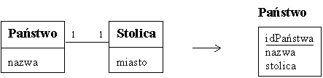
Rys. 5. Implementacja asocjacji o liczności jeden-do-jednego
Dla asocjacji o liczności jeden-do-wielu zazwyczaj tworzy się dwie tabele (odpowiadające dwóm klasom) połączone kluczem obcym, który umieszczany jest w tej z tabel, z punktu widzenia której asocjacja ma liczność jeden. Dla przykładu z Rys. 6, do tabeli odpowiadającej klasie Pracownik wprowadzany jest klucz obcy idFirmy.
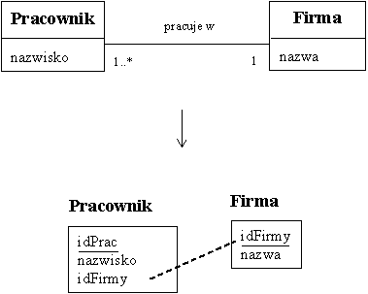
Rys. 6. Implementacja asocjacji o liczności jeden-do-wielu
Jeżeli asocjacja jeden-do-wielu posiada atrybuty, wówczas możliwe są dwa rozwiązania: (1) umieszczenie atrybutów asocjacji w tabeli odpowiadającej klasie, przy której liczność asocjacji wynosi wiele; (2) zastosowanie metody opisanej poniżej, która zasadniczo przeznaczona jest dla asocjacji o liczności wiele-do-wielu.
W przypadku asocjacji wiele-do-wielu konieczne jest wprowadzenie dodatkowej tabeli, tzw. tabeli pośredniczącej, która zawiera klucze obce prowadzące do dwóch pozostałych tabel. Dla przykładu z Rys. 7 należy utworzyć tabelę pośredniczącą (nazwaną tutaj PracFirma), której atrybuty idPrac i idFirmy są kluczami obcymi (zwróćmy uwagę, że razem tworzą klucz główny tej tabeli).
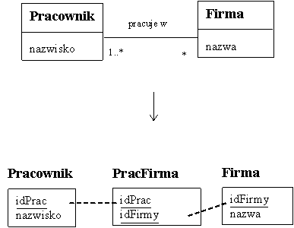
Rys. 7. Implementacja asocjacji o liczności wiele-do-wielu

4.3. Odwzorowanie atrybutów powtarzalnych
Jednym z ograniczeń podejścia relacyjnego jest to, że tabele relacyjne nie mogą przechowywać wielokrotnych wartości atrybutów. Zazwyczaj tego rodzaju atrybuty należy odwzorować jako odrębne tabele. W takiej sytuacji mogą pojawić się nowe atrybuty. Poniżej przedstawiamy dwa przykłady.
W pierwszym z przykładów (Rys. 8) zakładamy, że wartości atrybutu powtarzalnego zawód klasy Pracownik są różne. Aby ten atrybut zaimplementować w podejściu relacyjnym, należy utworzyć nową tabelę (tutaj o nazwie Wyszkolenie), której krotki będą przechowywać jego pojedyncze wartości. W celu powiązania pracownika z jego zawodami (czyli w celu implementacji klucza obcego) wprowadzamy do każdej z tabel atrybut idPrac. Zwróćmy uwagę, że ponieważ pracownik może posiadać wiele zawodów, klucz główny w tabeli Wyszkolenie składa się zarówno z atrybutu idPrac jak i zawód.
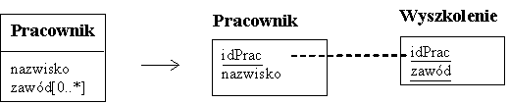
Rys. 8. Przykład atrybutu powtarzalnego, którego wartości są różne
Przykład przedstawiony na Rys. 9 różni się od przykładu z Rys. 8 tym, że wartości atrybutu powtarzalnego (tutaj o nazwie wypłata) mogą nie być różne, przy czym ważny jest ich porządek. Rozwiązanie jest podobne do poprzedniego z tą różnicą, że wprowadzony został dodatkowy atrybut nrWypłaty, który umożliwia numerowanie kolejnych wypłat danego pracownika (atrybut ten wchodzi w skład klucza głównego tabeli Zarobek).
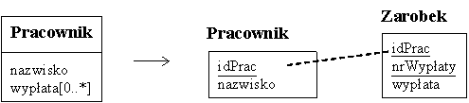
Rys. 9. Przykład atrybutu powtarzalnego, którego wartości mogą nie być różne

4.4. Odwzorowanie metod/operacji
Model relacyjny nie oferuje specjalnych środków przeznaczonych dla metod, dlatego najczęściej są one odwzorowywane na poziomie programów aplikacyjnych jako procedury. Procedury te są napisane w proceduralnych lub obiektowych językach programowania i dedykowane są do obsługi pewnej tabeli (tabel) w relacyjnej bazie danych.
Niektóre systemy relacyjne umożliwiają odwzorowywanie metod w postaci procedur baz danych (w SQL) lub w postaci aktywnych reguł.
Odwzorowanie polimorfizmu, przesłaniania, dynamicznego wiązania i hermetyzacji jest w zasadzie niemożliwe. Programista może tylko napisać procedurę, w której ciele określa explicite sposób przełączania na różne przypadki specjalizacji klas.

4.5. Trzy metody obejścia braku dziedziczenia
Niektóre odmiany modelu relacyjnego umożliwiają definiowanie dziedziczenia atrybutów pomiędzy tabelami - nie jest to jednak regułą, dlatego poniżej omawiamy trzy metody postępowania w sytuacji, gdy takiej możliwości nie ma.
Jedną z metod jest użycie jednej tabeli dla całego drzewa klas poprzez umieszczenie w niej wszystkich występujących atrybutów i powiązań w tym drzewie oraz dodanie dodatkowego atrybutu, tzw. dyskryminatora wariantu, który pozwala określić zakres znaczeniowy każdej z krotek tabeli. Przykład przedstawiony jest na Rys. 10: tabela ABC zawiera atrybuty z klas A, B i C oraz dyskryminator.
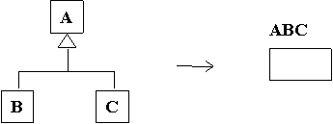
Rys. 10. Użycie jednej tabeli dla całego drzewa klas
Druga z metod polega na użyciu oddzielnej tabeli dla każdej z podklas, przy czym zawartość nadklasy jest powielana w każdej z tych tabel. Zgodnie z tą metodą tabela AB z Rys. 11 zawiera atrybuty z klas A i B, zaś tabela AC zawiera atrybuty z klas A i C.
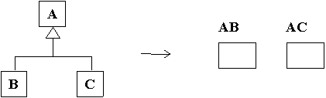
Rys. 11. Użycie oddzielnej tabeli dla każdej podklasy
Ostatnia omawiana metoda to użycie tabeli dla każdej klasy z osobna oraz zamiana dziedziczenia na powiązania łączące tabelę odpowiadającą nadklasie z tabelami odpowiadającymi podklasom. Schemat tej metody przedstawia Rys. 12. Jeżeli klasa A nie jest abstrakcyjna, to klucze obce w tabeli A powinny mieć możliwość przyjęcia wartości zerowych (zaznaczyliśmy to umieszczając liczności 0..1 dla powiązań po stronie tabel B i C).
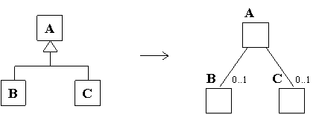
Rys. 12. Użycie tabeli dla każdej klasy
Przykładowe obejścia braku dziedziczenia dla diagramu klas z Rys. 13 z wykorzystaniem każdej z powyższych metod przedstawia Rys. 14.
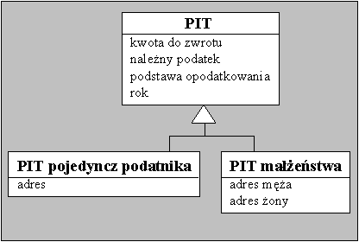
Rys. 13. Diagram klas dla prezentacji obejścia braku dziedziczenia
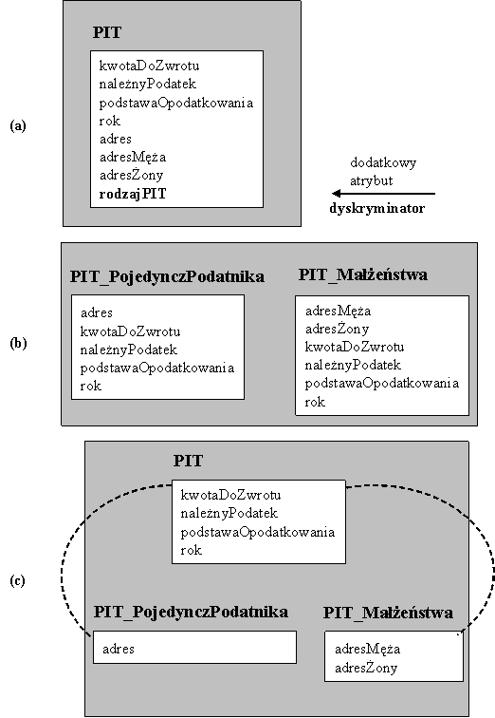
Rys. 14. Przykładowe obejścia braku dziedziczenia dla diagramu klas z Rys. 13
Zalety i wady każdej z omówionych powyżej trzech metod przedstawione są w Tab. 1.
Cecha | Jedna tabela dla hierarchii | Tabela dla każdej podklasy | Tabela dla każdej klasy
Łatwość implementacji  Łatwość dostępu do danych  Łatwość przypisania OID  Związanie informacji  Dostęp  Wspomaganie dla polimorfizmu  Wymagania dotyczące pamięci | prosta  prosta  prosta  bardzo duże  bardzo szybki  słabe  duże | średnia  prosta  średnia  duże  szybki  średnie  małe | trudna  średnia  średnia  małe  wolny  duże  małe
Tab. 1. Zalety i wady każdej z metod obejścia braku dziedziczenia

4.6. Słownik danych
Prowadzenie słownika danych jest konieczne dla przechowywania informacji o sposobie odwzorowania modelu obiektowego na strukturę relacyjną. Pojedyncza porcja informacji w słowniku powinna zawierać:
- nazwę odwzorowanej klasy,
- nazwę odwzorowanego atrybutu tej klasy,
- nazwę kolumny, w którą taki atrybut jest odwzorowany,
- nazwę tabeli, która zawiera tę kolumnę.
Niekiedy potrzebne są także następujące informacje:
- nazwa bazy danych, w którą odwzorowany jest dany fragment modelu,
- wskazanie, czy dany atrybut jest używany jako klucz główny,
- wskazanie, czy dany atrybut jest używany jako klucz obcy.

4.7. Normalizacja
Zadaniem normalizacji jest zdekomponowanie tabeli na dwie lub więcej tabel w celu uniknięcia niekorzystnych własności związanych z redundancją danych, takich jak m.in. powtarzanie tych samych informacji oraz anomalie aktualizacyjne. Ponieważ tematyka normalizacji jest szeroko omawiana w literaturze, nie będziemy się nią tutaj zajmować.

4.8. Analiza wartości zerowych
Analiza wartości zerowych polega na określeniu tego, jak dużą część zawartości bazy danych stanowią puste wartości. Analiza ta, podobnie jak zastosowanie normalizacji, może wskazać na konieczność zdekomponowania danej tabeli na dwie lub więcej tabel. Rozważmy przykład z Rys. 15. Jeżeli wiemy, że w tabeli Pracownik 75% pól dla atrybutu opcjonalnego nazwiskoPanieńskie oraz 90% pól dla atrybutów opcjonalnych grupaKrwi i dataBadaniaGrKrwi jest puste, to możemy szacować, że około połowę bazy danych stanowić będą wartości zerowe (oczywiście przy założeniu, że wszystkie atrybuty zajmują podobną ilość pamięci).
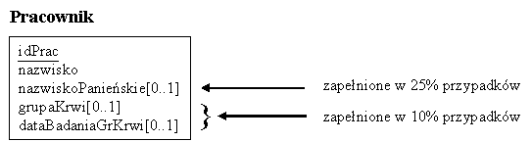
Rys. 15. Przykład z wartościami zerowymi
Aby zmniejszyć objętość bazy danych należy przekształcić tabelę Pracownik w sposób podany na Rys. 16. Dzięki temu przekształceniu żadna z tabel nie zawiera atrybutów opcjonalnych i w konsekwencji nie zawiera wartości pustych. Metoda ta wymaga jednak użycia kilku tabel i wprowadzenia kluczy obcych, co nieco zmniejsza oszczędność pamięci. Dodatkową wadą tego rozwiązania jest to, że wydajność przetwarzania danych zawartych w kilku tabelach może być gorsza niż w przypadku jednej tabeli.
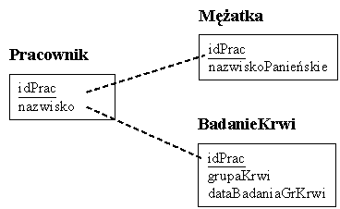
Rys. 16. Przykład z Rys. 15 po przekształceniu

4.9. Analiza długich/złożonych wartości
Podobnie do analizy wartości zerowych i zastosowania normalizacji, analiza długich wartości może być również podstawą do zdekomponowania danej tabeli na dwie lub więcej tabel (te same metody mogą dotyczyć atrybutów złożonych). Aby zanalizować problem załóżmy, że w pewnym zakładzie pracy zatrudniającym 1000 pracowników działa 10 związków zawodowych. Łatwo policzyć, że przy tym założeniu tabela Pracownik z Rys. 17 przed przekształceniem (część (a)) będzie zawierała 125000 znaków. Dodatkowo, istnieje duża redundancja danych dla atrybutu związekZawodowy.
Rozbijając tę tabelę na dwie tabele przechowujące osobno dane pracowników i dane związków zawodowych oraz łącząc je za pomocą klucza obcego (część (b)), uzyskujemy bardzo dużą oszczędność pamięci - w tym wypadku o około 75%. Niestety, tak jak poprzednio wydajność przetwarzania danych może być gorsza ze względu na konieczność wykonywania złączenia tabel.
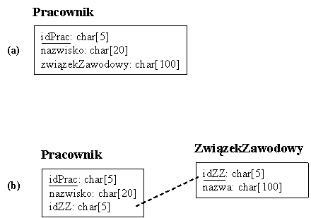
Rys. 17. Przykład dla analizy długich wartości

4.10. Klucze kandydujące
Klucz kandydujący jest to atrybut lub kombinacja atrybutów klasy, których wartości pozwalają w sposób jednoznaczny zidentyfikować każdą z jej instancji. Często dla danej klasy można zidentyfikować kilka kluczy kandydujących, spośród których wybierany jest jeden klucz główny. Może się jednak zdarzyć, że klucz kandydujący nie istnieje - wówczas można wprowadzić klucz "sztuczny". Klucze klas nie powinny mieć znaczenia w dziedzinie przedmiotowej (w przeciwieństwie do kluczy tabel w podejściu relacyjnym). Nawet trywialne zmiany w dziedzinie biznesu problemowej mogą sprawić, że wybrany klucz będzie niewłaściwy.
Klucze tabel nie powinny być złożone; powinny być jednym atrybutem. Praktyka pokazała, że złożone klucze (poza tabelami modelującymi związki) są powodem poważnych trudności wielu projektów.
Klucze kandydujące można definiować także w przypadku asocjacji. Dla asocjacji kluczem jest kombinacja kluczy klas, które są połączone daną asocjacją. Przykłady zilustrowane są na Rys. 18:
- Asocjacja na diagramie (a) ma liczność wiele-do-wielu, dlatego jej klucz musi się składać zarówno z klucza klasy Osoba, jak i Firma.
- Asocjacja na diagramie (b) ma liczność jeden-do-wielu (z licznością jeden po stronie klasy Firma), dlatego jej klucz jest równoważny kluczowi klasy Osoba.
- Asocjacja na diagramie (c) ma liczność jeden-do-jednego, dlatego jej kluczem może być klucz każdej z klas, które ona łączy.
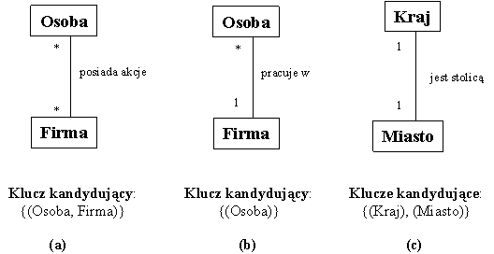
Rys. 18. Przykłady kluczy kandydujących

4.11. Przejście na model relacyjny - przykłady
Poniższy podrozdział podsumowuje omówione powyżej zagadnienia poprzez prezentację przykładów przekształceń fragmentów diagramów klas na odpowiadające im diagramy encja-związek.
Przykład na Rys. 19 ilustruje przekształcenie dwóch klas połączonych asocjacją o liczności jeden-do-jednego. W wyniku tego przekształcenia otrzymujemy pojedynczą tabelę zawierającą atrybuty klas (oraz klucz główny).
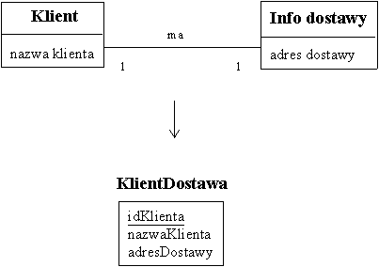
Rys. 19. Przykład dla asocjacji o liczności jeden-do-jednego
Przykład na Rys. 20 ilustruje przekształcenie dwóch klas połączonych asocjacją o licznościach 1 i 0..1 (opcja). W wyniku tego przekształcenia otrzymujemy dwie tabele połączone kluczem obcym, przy czym klucz ten jest umieszczony w tabeli odpowiadającej klasie Karta kredytowa (konsekwencją umieszczenia klucza obcego w tabeli Klient byłaby możliwość istnienia dla niego wartości zerowych).
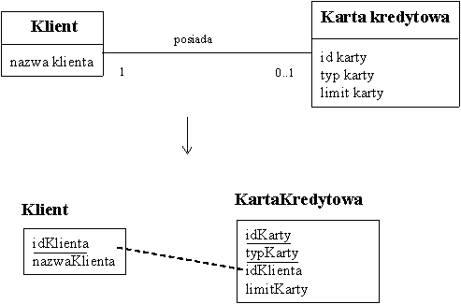
Rys. 20. Przykład dla asocjacji o licznościach 1 i 0..1
Przykład na Rys. 21 ilustruje przekształcenie dwóch klas połączonych asocjacją o liczności jeden-do-wielu. W wyniku tego przekształcenia otrzymujemy dwie tabele połączone kluczem obcym umieszczonym w tabeli Miasto (ze względu na liczność wiele po stronie klasy Miasto klucz obcy nie może być umieszczony w tabeli Województwo).
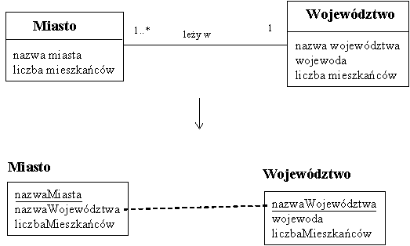
Rys. 21. Przykład dla asocjacji o liczności jeden-do-wielu
Przykład na Rys. 22 ilustruje przekształcenie w przypadku istnienia klasy asocjacji. W wyniku tego przekształcenia otrzymujemy trzy tabele, w tym tabelę pośredniczącą Ślub odpowiadającą klasie asocjacji. Wprowadzenie tabeli pośredniczącej nie jest jednak tutaj obowiązkowe, gdyż liczności 0..1 dla asocjacji umożliwiają alternatywne rozwiązanie: umieszczenie informacji o dacie ślubu w tabeli Kobieta bądź w tabeli Mężczyzna (w obu przypadkach atrybut ten mógłby przyjmować wartości zerowe).
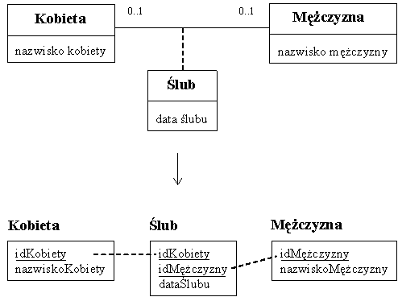
Rys. 22. Przykład dla klasy asocjacji w przypadku liczności 0..1
Tego rodzaju rozwiązanie alternatywne nie jest jednak możliwe do zastosowania w przypadku przykładu z Rys. 23 (gdyż asocjacja ma liczność jeden-do-wielu) i Rys. 24 (gdyż asocjacja ma liczność wiele-do-wielu).
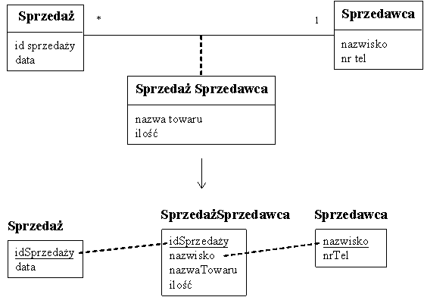
Rys. 23. Przykład dla klasy asocjacji w przypadku liczności jeden-do-wielu
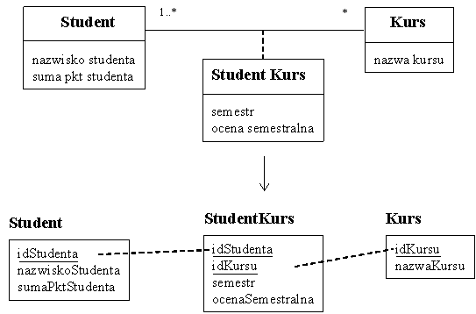
Rys. 24. Przykład dla klasy asocjacji w przypadku liczności wiele-do-wielu
Sposób postępowania dla asocjacji rekursywnych jest analogiczny do omawianych powyżej. Na przykład, dla diagramu klas z Rys. 25 możliwe są następujące, uzależnione od liczności asocjacji rekursywnej, przekształcenia:
- w przypadku liczności jeden-do-jednego otrzymujemy jedną tabelę - Rys. 26 (a),
- w przypadku liczności jeden-do-wielu otrzymujemy dwie tabele - Rys. 26 (b),
- także w przypadku liczności wiele-do-wielu otrzymujemy dwie tabele z tą różnicą, że klucz główny tabeli Podległość składa się z dwóch atrybutów - Rys. 26 (c).
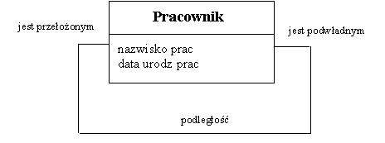
Rys. 25. Przykład asocjacji rekursywnej
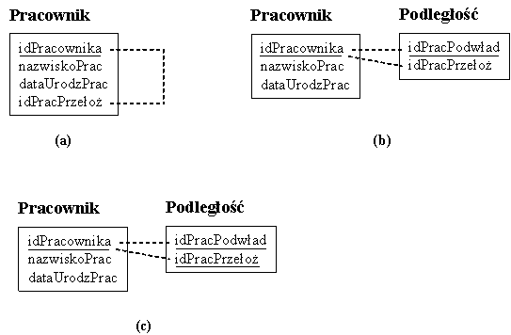
Rys. 26. Diagramy encja-związek odpowiadające diagramowi klas z z Rys. 25
Przykład przekształcenia asocjacji n-arnej (w tym wypadku ternarnej z klasą asocjacji) zilustrowany jest na Rys. 28 - odpowiada on diagramowi klas z Rys. 27.
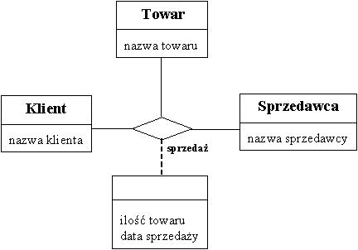
Rys. 27. Przykład asocjacji ternarnej z klasą asocjacji
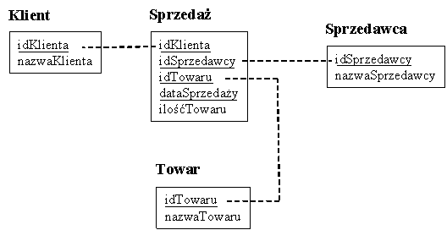
Rys. 28. Diagram encja-związek odpowiadający diagramowi klas z Rys. 27
Nieco bardziej skomplikowany diagram encja-związek przedstawiony jest na Rys. 30 - odpowiada on diagramowi klas z Rys. 29 (w celu zwiększenia czytelności diagramu encja-związek, atrybuty tabel umieściliśmy w jednej linii w nawiasach i poprzedziliśmy nazwą tabeli).
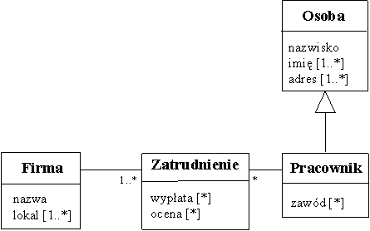
Rys. 29. Przykład diagramu z czterema klasami
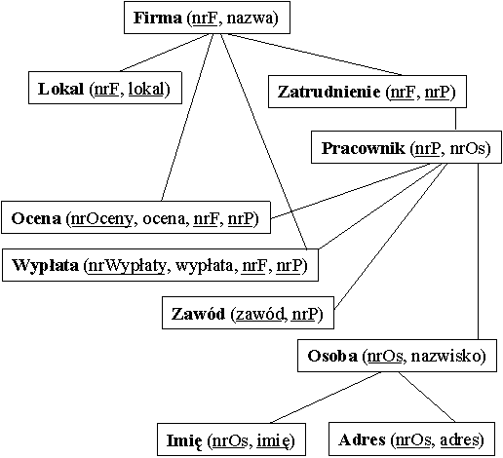
Rys. 30. Diagram encja-związek odpowiadający diagramowi klas z Rys. 29
Jako ostatni przykład przedstawiamy schemat relacyjny dla kancelarii prawniczej (zobacz opis kancelarii). (Zobacz pierwotny schemat pojęciowy kancelarii).
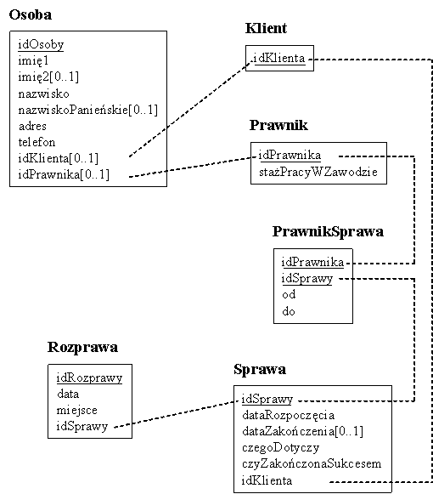
Rys. 31. Diagram encja-związek dla kancelarii prawniczej

